Cas d’utilisation : UC14 – Importer utilisateurs
Rédacteur : | Projet : | Date et version :
SGT PASQUIER | SESAM | 09/10/2026 – V1
Description :
EN TANT QUE Administrateur
JE SOUHAITE Importer des utilisateurs
AFIN DE rentrer dans la base de données une liste d’utilisateurs

Acteur(s) secondaires :
Critères d’acceptation (résultats attendus) :
- les utilisateurs importés sont dans la BDD
Règles de gestion métier :
Le NID de chaques utilisateurs doit être unique
Besoins non fonctionnels :
Besoins en IHM :
- message de succès

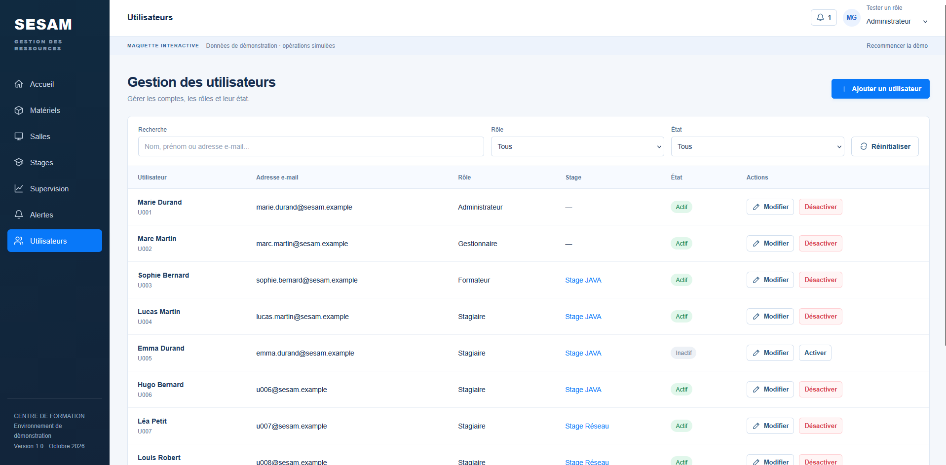
Figure 1: Page Utilisateurs
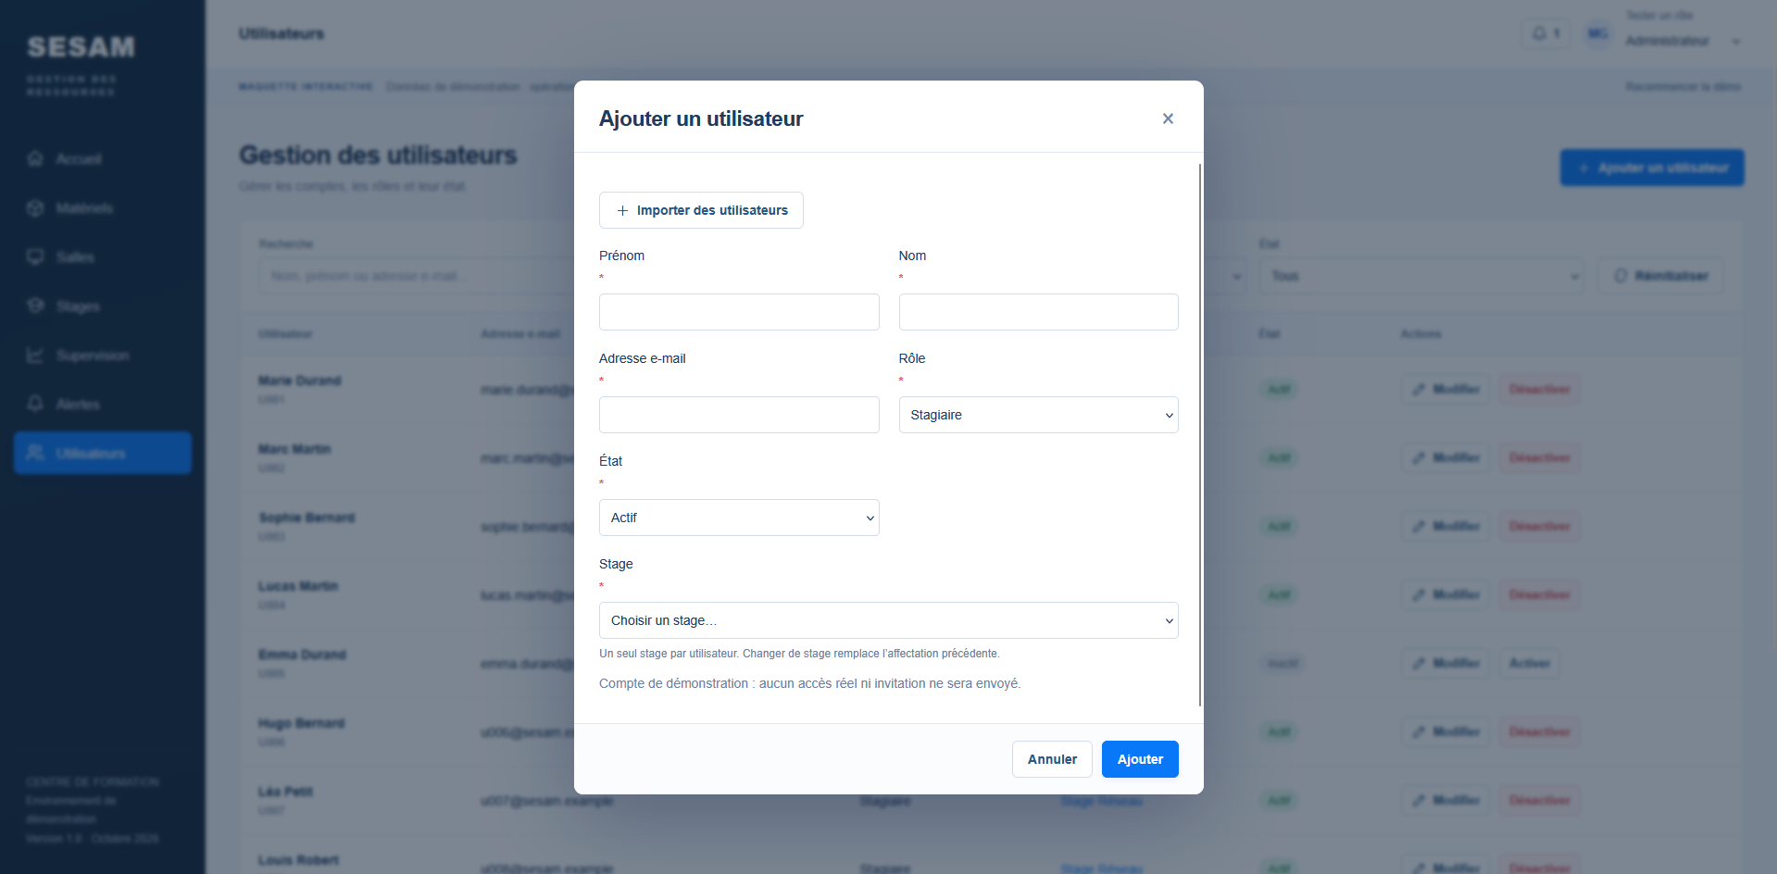
Figure 2: Pop-up Ajouter un utilisateur

Scénarios du cas d’utilisation
Pré-conditions : | - L’utilisateur est connecté en tant que Administrateur  - L’utilisateur est sur la page Utilisateur
Scénario nominal (obligatoire)
Acteur Principal |  | Système | Acteur secondaire
- l’Administrateur appuie sur Ajouter un utilisateur |  | - le Système ouvre le pop-up Ajouter un utilisateur
- l’Administrateur appuie sur importer des utilisateurs |  | - le système ouvre le pop-up Importer des utilisateurs
- l’Administrateur dépose le fichier de la liste des utilisateurs à importer |  | - le Système récupère utilisateurs du fichier
 |  | - le Système affiche la liste des utilisateurs à importer
- l’Administrateur appuie sur importer |  | - le Système demande une validation
- l’Administrateur valide |  | - le Système importe les utilisateurs dans la BDD
 |  | - le Système affiche un message de succès
Scénario alternatif 1 :
Scénario alternatif 2 :
Scénario d’exception 1 : pb accès BDD
 |  | 7e.1- la BDD ne répond pas
 |  | 7e.2- afficher un message d’erreur
 |  | Retour page Matériel
Scénario d’exception N

